СИСТЕМЫ НЕРАЗРУШАЮЩЕГО КОНТРОЛЯ
§ 6.1. Варианты, методы и системы неразрушающего контроля
Каждому методу НК присущи регулируемые параметры процесса и аппаратуры контроля, обусловливающие достоверность обнаружения дефектов и воспроизводимость результатов контроля. Такие параметры составляют группу основных параметров метода. Основные параметры должны иметь размерность, способы и средства их количественной оценки.
Значения части основных параметров, при прочих равных условиях, определяются характеристиками (физическими параметрами) ОК. Такие основные параметры метода выделяют в группу основных параметров контроля. Каждому параметру контроля соответствует основной параметр аппаратуры. Например, длина упругой волны в материале ОК — параметр контроля, а частота колебаний, определяющая длину волны,— параметр аппаратуры. По мере развития методов НК возрастает и число параметров, включаемых в состав основных. Наиболее полно основные параметры метода, способы их измерения и стандартизации определены для акустических (ультразвуковых) методов НК [16].
С учетом изложенного правомерно полагать, что каждый метод контроля одного и того же ОК может быть реализован в различных вариантах, отличающихся друг от друга числовым значением одного или нескольких основных параметров контроля. Для контроля качества объектов используют отдельные варианты методов НК или их сочетания.
Совокупность вариантов одного или различных методов НК, используемых по определенной программе для оценки качества конкретных объектов, называют системой неразрушающего контроля (системой НК). Такое определение системы НК соответствует ГОСТ 16504 - 81. В частном случае некоторая система НК. Сj может включать один t или несколько t0 вариантов метода, М. Обозначим вариант через t, где t = l, t0, а вариант метода — через Mt. В соответствии с определением системы НК ультразвуковой контроль объектов одним или независимо двумя операторами представляют две различные системы НК, Преимущество систем НК состоит и в том, что они позволяют получать от некоторых вариантов методов большую информацию, которая практически недостижима при использовании этих вариантов самостоятельно.
Для НК одного и того же объекта в общем случае может быть использовано множество различных систем Сj, где j=1, j0. Необходимость введения количественного критерия Q для выбора наиболее эффективной системы НК конкретных объектов очевидна. Воспользуемся здесь критериями, рассмотренными в § 1.1.
Понятие эффективности связано с получением некоторого полезного результата (техническая эффективность), часто называемого выигрышем (G), и с суммарными затратами (ЭΣ), обеспечивающими достижение этого выигрыша. Если величины G и ЭΣ выражены в одинаковых единицах измерения, то мерой Q эффективности системы может служить разность G - ЭΣ, а если в различных единицах, то соотношение G/ ЭΣ аналогичное (1.1).
С учетом изложенного для количественной оценки эффективности системы Сj неразрушающего контроля качества целесообразно ввести интегральный критерий эффективности Qj, отражающий соотношение степени соответствия системы поставленной цели (техническая эффективность Gj) и суммарных затрат ЭΣj за счет которых достигнута эта техническая эффективность, т.е.
(6.1)
Заметим, что сравнивать числовые значения критерия Q можно лишь для систем, обладающих одинаковыми значениями G. Применение интегрального критерия «техническая эффективность — стоимость» в качестве ведущего принципа исследования систем НК позволяет ввести количественную определенность в понятиях «плохая», «хорошая» и «лучшая» системы (см. § 1.1).
Эффективность Qj системы контроля Сj зависит от множества Xj = {xj}, где i= 1, n, параметров самой системы и от множества Y = {ys}, где s = 1, m, параметров контролируемых объектов. Тогда
В соответствии с этим при проектировании систем контроля правомерны следующие формулировки задачи:
1. Минимизировать затраты на функционирование системы при условии, что обеспечена техническая эффективность не ниже некоторого минимально допустимого значения
G*, т.е. найти
2. Максимизировать техническую эффективность при затратах, не превышающих допустимого значения Э%*, т.е. определить
В ряде случаев, когда для контроля однотипных объектов уже применяют различные методы контроля и когда невозможно строго обосновать значения G* или ЭΣ*, то задача сводится к выбору такой из возможных систем с максимальным значением технической эффективности G, затраты ЭΣ на которую минимальны.
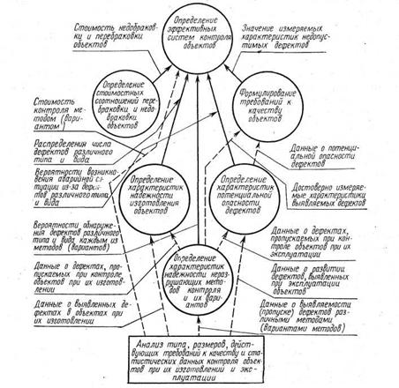
Рис. 6.1. Алгоритм формирования требований к качеству объекта
и эффективной системы НК этих объектов
Выбор эффективных систем НК должен выполняться на базе предварительно полученной информации о типе и размерах объекта контроля; требованиях к качеству объекта; вероятностях образования (т.е. распределениях) различных дефектов в объекте; потенциальной опасности дефектов; физических характеристиках материала, из которого изготавливают объекты контроля, и дефектах, обусловливающих возможности методов НК; вероятностях обнаружения дефектов вариантами методов НК; затратах на контроль различными методами; стоимостных соотношениях пропуска дефектов и перебраковки объектов контроля.
В свою очередь с целью оптимизации системы НК требования к качеству объектов должны формулироваться не только исходя из потенциальной опасности дефектов, но и с учетом обеспечения контролепригодности объектов.
Вероятность образования, потенциальная опасность и вероятность выявления дефектов отдельными методами НК могут быть установлены только на основе обработки статистических данных контроля объектов, эффективная система НК которых выбирается. Отсюда следует, что выбору эффективной системы НК должно предшествовать широкое применение отдельных методов для контроля данных или аналогичных объектов. Таким образом, процессы формирования требований к качеству объектов и эффективной системы НК этих объектов следует рассматривать как взаимосвязанные (рис. 6.1).
Системный подход к эффективности методов и средств НК требует конкретизации известных и введения новых понятий НК, а также математической формализации процесса дефектоскопи-рования.
§ 6.2. Характеристики дефекта и дефектность
Основная задача НК, как это показано во введении и § 1.4, — обнаружение в объектах контроля дефектов четырех типов: не-сплошностей, структурных неоднородностей, отклонений размеров и физико-механических свойств материала от значений, нормированных в НТД. Преобладающий тип дефектов — несплошности. Поэтому в практике НК под дефектом в объекте понимают несплошность, если тип дефекта не оговорен дополнительно.
Природа несцлошностей многоообразна. По месту расположения несплошностей (дефектов) в объекте их разделяют на поверхностные (выходящие наружу), подповерхностные (расположенные на глубине около 1 мм под поверхностью объекта) и внутренние (отстоящие от поверхности на 1 мм и более); особую группу составляют сквозные дефекты, т.е. несплошности, пронизывающие всю толщину объекта и выходящие на две его противоположные поверхности.
При НК объектов в общем случае под дефектом понимают одну несплошность (структурную неоднородность, изменение размеров, механических свойств) или группу несплошностей (структурных неоднородностей, изменений размеров, физико-механических свойств), не предусмотренную конструкторско-технологической документацией и не зависимую по воздействию на объект от других несплошностей (структурных неоднородностей, изменений размеров и физико-механических свойств) (рис. 6.2). Приведенное определение дефекта, соответствуя ГОСТ 15467 - 79, обусловливает возможность формализации процесса НК (дефектоскопирования).
В объекте могут быть дефекты различного типа k, где k = l, k0.
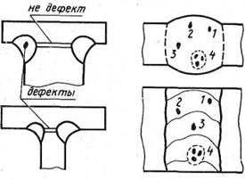
Рис. 6.2. Иллюстрация понятия «дефект»: 1, 2, 3 — три дефекта типа «пора» одинакового диаметра; 4 — дефект «скопление пор» (каждая пора того же диаметра, чго и поры 1, 2 и 3)
В общем случае дефект любого типа потенциально опасен. Потенциальная опасность проявляется в возможности возникновения из-за дефекта аварийной ситуации в объекте при эксплуатации конструкции. Так как потенциальная опасность дефекта зависит от многих случайных факторов, то возникновение аварийной ситуации из-за дефекта данного типа и размеров является событием случайным. Обозначим это событие через А, а вероятность его наступления Р(А).
В соответствии с этим потенциальную опасность дефекта будем характеризовать вероятностью Р(А) возникновения аварийной ситуации в объекте из-за дефекта при регламентированных режимах и условиях эксплуатации объекта в течение заданного периода времени, если этот дефект в объекте единственный.
Очевидно, что дефекты одного и того же типа и размеров будут обладать различной потенциальной опасностью в зависимости от условий эксплуатации объекта; в то же время дефекты различного типа могут иметь в данном объекте одинаковую потенциальную опасность.
В ряде случаев удобно абстрагироваться от типа и размеров дефектов и дифференцировать дефекты только по их потенциальной опасности Р (А), т.е. по видам (см. § 1.2).
В объекте могут быть дефекты различного вида i, где i = 1, i0.
Заметим, что каждому дефекту вида i независимо от типа i соответствует своя потенциальная опасность Р(Аi). Так, два дефекта одного типа, например две поры диаметром d, расположенные в объекте на расстоянии l>>d, должны рассматриваться как два дефекта одного вида (например, первого); если же l»d, то эти же два дефекта одного типа образуют один дефект качественно нового вида с потенциальной опасностью, большей, чем потенциальная опасность каждого из двух упомянутых дефектов первого вида (рис. 6.2).
Дефекты различного типа k и дефекты данного типа k, но отличающиеся геометрическими размерами, могут принадлежать к одному виду i Дефект данного типа k и размеров в зависимости от места расположения по сечению и длине объекта и от условий эксплуатации объекта может быть отнесен к различным видам и Дефекты, потенциальная опасность которых Р(А)®1, принадлежат к виду критических (недопустимых), а если Р(А)®0, то к виду малозначительных (допустимых).[Далее используются обозначения: дефекты типа k — Dk, вида i — Di, дефекты типа k и вида i — Dki, дефекты типа k недопустимые — Dkн.]
Таблица 6.1
Коэффициенты rk. опасности дефектов для стальных стыковых
сварных соединений, выполненных дуговой сваркой [4]
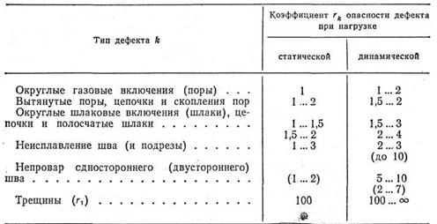
Деление дефектов на два вида «допустимые» и «недопустимые» весьма условно и экономически убыточно. Так, в пролетных строениях мостов одиночные поры диаметром 1,6 мм в швах толщиной 40 мм — дефекты допустимые, а более 1,6 мм (например, 1,601 мм) — дефекты недопустимые, подлежащие исправлению. В то же время установление числовых значений P(Ak) потенциальной опасности дефектов различного типа k весьма трудоемкая и во многих случаях нерешаемая задача. Приближенные (условные) значения потенциальной опасности P*(Ak) дефектов типа k, достаточные для выбора системы НК, можно определить по соотношению
(6.2)
где Рт*(А) — условная потенциальная опасность наиболее опасного дефекта (трещины), принимая равной Рт*(А) = 0,99...0,9999; rk и rт — коэффициенты опасности дефектов типа k и трещины соответственно. Ориентировочные значения rk и rт приведены в табл. 6.1.
При любом методе НК о дефектах судят по косвенным признакам (характеристикам), свойственным данному методу. Некоторые признаки поддаются измерению, результаты которых используются для идентификации дефектов.
Величины, измеряемые данным методом и позволяющие с определенной достоверностью оценивать образ дефектов и идентифицировать их прежде всего по видам (на допустимые и недопустимые), образуют измеряемые характеристики дефектов. Например, к измеряемым характеристикам при ультразвуковом эхо-методе относят эквивалентную площадь дефекта или максимальную амплитуду эхосигнала от него, координаты расположения и условные размеры дефекта и др. Таким образом, следует различать три группы характеристик дефекта: технологические, эксплуатационные и дефектоскопические (рис. 6.3).
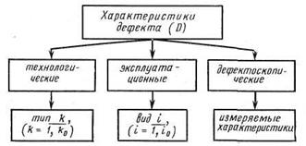
Рис. 6.3. Классификация характеристик дефектов
Измеряемую характеристику дефекта, по значению которой принимают решение об отсутствии или о возможном обнаружении дефекта, называют главной измеряемой характеристикой дефекта, а значение этой характеристики для данного дефекта — характеристическим размером дефекта. При контроле каждый дефект независимо от его вида или типа выступает как несплошность с конкретным характеристическим размером S.
В объектах, изготовляемых или эксплуатируемых по установившейся технологии, значения Ski дефектов Dki, подлежащих выявлению, практически однотипных и равновеликих, лежат в некотором интервале, что обусловлено большим числом случайных факторов, и подчиняются гауссовскому закону распределения (см. гл. 2) с плотностью вероятности φki(S), центром рассеивания Ŝki и средним квадратическим отклонением σki (рис. 6.4). В связи с этим вероятность Рki(Ski>S0) того, что значения характеристического размера Ski дефектов Dki превышают заданное S0, составит
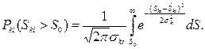
Величины Ŝki и σki предопределяют различие в выявляемости однотипных дефектов, а следовательно, и контролепригодность объектов.
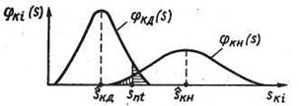
Рис. 6.4. Плотность распределения φki характеристического размера Ski дефектов типа k вида «допустимые» (i = д) и «недопустимые» (i = н)
Образование дефектов в объекте при установившемся технологическом процессе следует рассматривать как поток случайных событий. Поэтому дефектность объектов, т.е. степень поврежденности их дефектами, описывают совокупностью вероятностей fy(m) числа m дефектов различного типа k и/или вида i, где y = k, i, (ki); m = 0,my0;
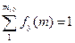(рис. 6.5). Тогда вероятность наличия в объекте хотя бы одного дефекта Dy определяется суммой 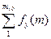, а вероятность невозникновения дефекта соответствует значению fy(0).
Эти распределения должны рассчитываться применительно к объекту в целом или к участку определенной заданной длины протяженного объекта, например сварного соединения. За длину участка целесообразно брать длину оценочного участка, используемого при классификации объектов по уровню дефектности [4]. Так, для сварных соединений за длину оценочного участка берут длину рентгеноснимка (300 ... 400 мм) [4]. При построении распределений f(m) используют данные НК, металлографических и фрактографических (осмотр изломов) исследований объектбв.
Плотность вероятности φk(b) образования большинства дефектов типа k размером b в объектах удовлетворительно описывается экспоненциальным законом.
Таким образом, объект контроля может быть представлен в виде объема, в котором случайным образом расположены дефекты различного типа k и вида i, и достаточно полно описан совокупностью распределений дефектов fki(m) и совокупностью распределений φ(b), где k = 1,k0, i = 1,i0, 0<b£bkmax, m = 1, mki0.
Эти распределения характеризуют только уровень установившихся технологических процессов изготовления или эксплуатации объектов без учета потенциальной опасности дефектов, но не их надежность.
§ 6.3. Надежность технологических процессов
Наиболее частой причиной снижения надежности являются потенциально опасные дефекты в объекте. В качестве показателя надежности объекта и технологического процесса его изготовления удобно использовать вероятность Н0, которая показывает, что за заданный период времени при регламентированных режимах работы и условиях эксплуатации в объекте невозникнет аварийная ситуация.
Вероятность Н0 безотказной работы объекта до контроля, если в нем имеется один-единственный дефект Dki, согласно введенному в § 6.2 определению потенциальной опасности дефекта Р(Аki), равна
[ — вероятность невозникновения аварийной ситуации.]
Если в объекте mki0 дефектов Dki, то вероятность Н0 будет вероятностью того, что в объекте не наступит аварийная ситуация из-за первого, второго и т.д. дефектов. В связи с этим вероятность H0 при числе дефектов Dki, равном mki0, составит
(6.3)
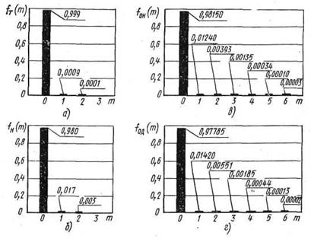
Рис. 6.5. Распределения f(m) числа m дефектов в стыковых соединениях при изготовлении металлоконструкций на одном из заводов (построены по результатам НК 38477 участков соединений): а — трещин, б — непроваров, в — одиночных пор и шлаковых включений, превышающих по размерам максимально допустимых, г — то же, равных или меньших по размерам максимально допустимых
При установившемся технологическом процессе, когда его можно рассматривать как стационарный, образование некоторого числа m дефектов Dki в объекте задается распределением вероятностей fki(m). В каждом, объекте может быть только одно конкретное число дефектов Dki. Вероятность Н0 безотказной работы объекта при наличии одного, двух или трех и т.д. дефектов одного типа и вида Dki равна сумме вероятностей безотказной работы при наличии какого-то одного числа m дефектов Dki, т.е. согласно (6.3)
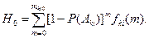 (6.4)
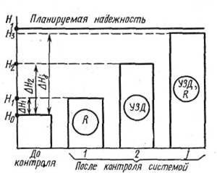 | 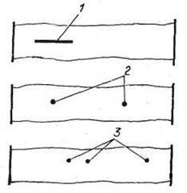
Рис. 6.6. Модель формирования надежности объектов:  1, 2, j — системы НК, использующие соответственно только метод рентгенографирования, только метод ультразвуковой дефектоскопии и последовательно оба эти метода, H0 — надежность объектов после их изготовления (технологическая надежность): Н1, Н2, H3.— надежность объектов после устранения дефектов, выявленных в результате применения систем НК 1, 2 или соответственно; ΔH1, ΔН2 и ΔHj — мера технической эффективности систем НК 1, 2 и j соответственно | Рис. 6.7. Схематическое отображение результатов рентгенографирования стыковых сварных швов листов толщиной 20 мм: 1 — непровар, 2 —одиночные поры диаметром 4,5 мм, 3 — то же, диаметром 2,0 мм
Если в объекте имеется (ki)0 дефектов различного типа и вида Dki, где ki= 1, (ki)0, каждому из которых соответствует свое распределение вероятностей fki (m) и своя потенциальная опасность Р(Аki), то вероятность безотказной работы объекта H0 в соответствии с принятым понятием о дефекте (см. § 6.2) получится как произведение вероятностей (6.4)
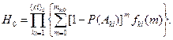 (6.5)
Значения Н0 являются мерой надежности технологических процессов, по которым, с учетом стоимости процессов, может быть выбран оптимальный процесс.
Надежность объектов после их изготовления может быть повышена путем выявления дефектов системой НК и их устранения (рис. 6.6).
Вероятность H0 безотказной работы (невозникновения аварийной ситуации) однотипных объектов может быть использована и для классификации их по уровню дефектности, если даже эти объекты предназначены для эксплуатации в различных условиях. Классификация объектов по уровню дефектности на основе данных НК находит применение в сварочном производстве [4]. Так, по данным ультразвукового контроля в соответствии с ГОСТ 14782 - 86 сварные соединения, в зависимости от типа обнаруженных дефектов, ступени размера и ступени частоты дефектов, относят к одному из пяти классов. Аналогично, по величине Н0 может быть классифицирована дефектность сварных соединений. Для этого, однако, следует положить, что все сварные соединения будут эксплуатироваться в некоторых одинаковых гипотетических условиях, для которых справедливы значения условных потенциальных опасностей дефектов Р*(Аki), рассчитанные по выражению (6.2), и коэффициентам rk и rт, установленным, например, по табл. 6.1. В этом случае вероятность Н0* невозникновения аварийной ситуации в сварном соединении, число ты дефектов Dki в которых известны по результатам НК, в соответствии с (6.3) определяется по формуле
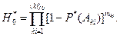 (6.6)
Таблица 6.2
Классы дефектности сварных соединений
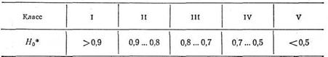
Таблица 6.3
Коэффициенты rk опасности и потенциальная опасность
P*(Aki) дефектов типа k, вида i
ki | Трещина | Непровар | Пора одиночная диаметром
ki | Трещина | Непровар | <0,1δ | (0,1...0,2)δ | (0,2...0,3)δ
rk  P*(Аki) | 100  0,999 | 10  0,1 | 1,0  0,01 | 1.5  0,015 | 2  0,02
Пример. Дано: система классификации стыковых сварных соединений по дефектности, приведенная в табл. 6.2, а также коэффициенты rki опасности дефектов (табл. 6.3). По формуле (6.2) рассчитаны соответствующие значения Р*(Аki).
Результаты рентгенографирования стыковых сварных соединений толщиной δ=20 мм, сваренных различными сварщиками, отображены на рис. 6.7. Расчет условной надежности Н0* соединений по выражению (6.6) показывает, что по уровню дефектности они относятся к классам: II — соединение 1 (H0* = 0,90), I — соединение 2 (H0* = 0,96), I — соединение 3 (Н0* = 0,92).
§ 6.4. Оперативные характеристики систем неразрушающего контроля
При неразрушающем контроле дефект может быть выявлен или пропущен. Поэтому выявление дефекта Dv правомерно рассматривать как событие случайное, вероятность наступления которого Р(Ву).
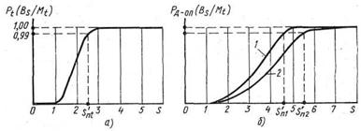
Рис. 6.8. Априорные оперативные характеристики выявления дефектов с характеристическим размером S: а — варианта метода Mt, б — комплекса «оператор — дефектоскоп», использующего вариант Mt при выявлении дефектов протяженных (1) и компактных (2)
Вероятность выявления дефекта Ds с характеристическим размером S, априорно находящегося в объекте в единственном числе, при условии применения варианта Mt и строгом (с достоверностью не ниже 0,99) соблюдении основных параметров этого метода, называют априорной вероятностью выявления дефекта Ds вариантом Mt и обозначают через Pt(Bs/Mt).
Вероятность Pt(BsIMt), при данной чувствительности варианта Mt и прочих равных условиях, есть функция S.
Минимальное значение характеристического размера S дефекта, расположенного в данном объекте и уверенно (Pt(Bs/Mt)³0,99) фиксируемого при контроле, определяет предельную чувствительность Sпt варианта t метода НК.
Предельная чувствительность обусловливает минимальные размеры дефекта, оптимального с точки зрения выявляемости, который еще может быть обнаружен с вероятностью не менее 0,99 в данном объекте при данной настройке аппаратуры, т.е. при данном варианте метода.
На рис. 6.8, а приведена априорная оперативная характеристика варианта Mt, т.е. зависимость вероятности выявления дефектов Ds с характеристическим размером S вариантом Мt предельная чувствительность которого Sпt.
Априорная оперативная характеристика Pt(Bs/Mt) определяет надежность вариантов Mt контроля конкретных объектов в идеализированных условиях. Значение Pt(Bs/Mt) может быть установлено по результатам контроля объектов в лабораторных условиях независимо несколькими высококвалифицированными операторами с использованием аппаратуры, основные параметры, контроля которой строго соответствуют заданным для варианта Mt. Условия контроля и время, отведенное каждому оператору на контроль объектов, должны обеспечивать возможность операторам строго выполнять все заданные для варианта Mt операции. В практике НК при радиографическом, ультразвуковом, магнитографическом и других методах выбор основных параметров контроля, настройку аппаратуры, большую часть процесса контроля и всю обработку информации осуществляет оператор. Почти все операции по обработке и использованию этой информации выполняются мозгом оператора, в который сигнал (только частично обработанный на индикаторах дефектоскопа) поступает через органы зрения и слуха. С одной стороны, такая схема обработки имеет определенные преимущества перед другими, поскольку алгоритм обработки, применяемый оператором, может непрерывно оптимизироваться применительно к умозрительной функция эффективности в соответствии со сложившейся ситуацией, допускающей, что очень важно, оперативную перепроверку. G другой стороны, эта схема обработки обладает существенным недостатком, обусловленным тем, что используемые оператором алгоритм обработки и умозрительная функция эффективности зависят от многих субъективных факторов оператора; более того, этими же факторами определяется, насколько верно оператор выбрал основные параметры контроля и воспроизвел их в процессе проверки качества объекта.
Из изложенного следует, что вероятность выявления дефекта определенным методом контроля при прочих равных условиях во многом определяется вероятностью Роп(tр) точного, безошибочного и своевременного выполнения оператором в течение времени контроля tp всех порученных ему функций контроля объекта в заданных условиях, т.е. надежность оператора (контролера). К функциям, возложенным на оператора, прежде всего следует отнести: выбор значений основных параметров контроля; настройку дефектоскопа на заданные основные параметры аппаратуры; подготовку объекта к контролю; выполнение непосредственно контроля; оценку качества объекта путем сопоставления измеренных значений характеристик выявленных дефектов с граничными значениями для недопустимых дефектов.
Надежность оператора, независимо от применяемого метода контроля, обусловлена (рис. 6.9):
- квалификацией и опытностью (навыками) оператора;
- условиями работы;
- режимом и длительностью работы (напряженностью работы);
- средним уровнем качества контролируемых объектов (частостью обнаружения искомых дефектов).
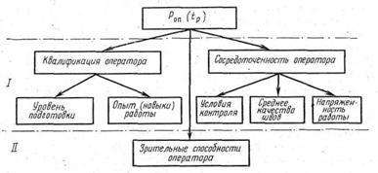
Рис. 6.9. Факторы, определяющие надежность оператора Роп(tр): I — для различных методов НК, II — для методов радиографии, магнитопорошкового в капиллярных
Приобретенные ранее оператором навыки обеспечивают ему возможность выполнения установленных операций по контролю без напряжения внимания в привычном темпе в различных режимах работы (минимальный, оптимальный). Однако в экстремальных условиях работы помимо дискомфорта и острого лимитирования времени нормальное выполнение операторских функций осложняется повышением чувства ответственности, возникающим в результате осознания того, что ошибки, промедления, отсрочки, допущенные оператором, могут повлечь за собой сбои в технологическом процессе, аварии и катастрофы. В этих условиях большое значение в обеспечении надежности оператора имеют его интеллектуальные и эмоционально-волевые качества (высоко развитое чувство долга, ответственности за выполняемую работу, выносливость, сообразительность, настойчивость, мужество).
Надежность оператора определяется также и средним уровнем качества контролируемых объектов. При высоком уровне, когда появление дефектного объекта весьма редко, у оператора вырабатывается неудовлетворенность в своей деятельности и условный рефлекс о бесполезности НК, что приводит к снижению надежности оператора. В этом случае для повышения надежности на рабочем место устанавливают образцы объектов с дефектами («образцы брака»), которые оператор систематически подвергает проверке, ликвидируя тем самым свою неудовлетворенность в работе и подтверждая потенциальную возможность обнаружения искомых дефектов.
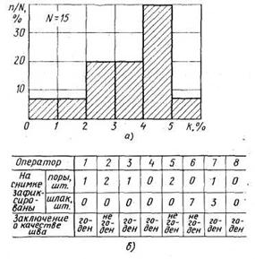
Рис. 6,10. Иллюстрация влияния физиологических особенностей зрительного аппарата радиографов на надежность оператора при радиографировании стыковых швов:
а — распределение установленной 15 операторами чувствительности К одной рентгенограммы,
б — заключения операторов о качестве стыкового шва по одной гамма-грамме
Исследованиями установлено, что при радиографическом контроле потенциальная надежность оператора во многом обусловливается физиологическими особенностями его зрительного аппарата. Например, в зависимости от зрительных способностей операторы поразному оценивают чувствительность снимка (рис. 6.10, а) или качество шва по одному и тому же гамма-снимку (рис. 6.10, б). Большая дисперсия чувствительности рентгенографов к градиенту оптической плотности изображений на снимках приводит к тому, что с надежностью 0,9 обнаруживаются лишь те дефекты, характеристический размер которых в 2...5 раз превышает характеристический размер минимальной уверенно выявляемой канавки (минимального диаметра проволоки) эталона по ГОСТ 7512 - 82.
При ультразвуковом контроле со сканированием сварного соединения вручную потенциальная надежность оператора заложена в усвоенных им навыках точно воспроизводить заданные параметры сканирования. Именно нарушением этих параметров объясняется пропуск дефектов малой протяженности, характеристический размер которых равен или превышает предельную чувствительность. Установлено, что вероятность обнаружения дефектов протяженностью около 10 мм и более (характеристический размер которых превышает предельную чувствительность метода) квалифицированным оператором практически всегда близка к единице; вероятность обнаружения округлых компактных дефектов в зависимости от навыков оператора составляет 0,3...0,98.
Повышению надежности оператора при любом методе НК способствуют: отбор лиц на должности операторов по специальным тестам, их систематическая переаттестация, введение в алгоритм работы оператора операций самоконтроля с использованием «образцов брака», а в систему контроля — инспекционного контроля и контроля каждого объекта независимо несколькими операторами.
Надежность оператора в свою очередь должна зависеть от деловой комфортности среды, в которой выполняется контроль. Поэтому характеристику Роп(tp) надежности оператора следует относить к определенной среде, в которой будет выполняться контроль. На практике заданная среда может воспроизводиться с вероятностью Рср (tр).
В процессе контроля, даже при верной настройке аппаратуры, могут меняться ее основные параметры. Вероятность Рд(tр) сохранения аппаратурой заданных основных параметров контроля в течение планируемого времени tp выполнения контроля в заданных условиях (среде) характеризует надежность дефектоскопа.
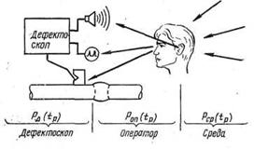
Рис. 6.11. Эвристическая модель процесса неразрушающего контроля объектов
Из изложенного следует необходимость рассматривать надежность метода (варианта метода) неразрушающего контроля как надежность комплекса «дефектоскоп — оператор — среда» (рис. 6.11) [14]. В качестве показателя надежности комплекса «дефектоскоп — оператор» принимают вероятность Рд-оп(tр) осуществления возложенных на комплекс «дефектоскоп — оператор» функций контроля в заданных условиях и времени tp контроля.
В общем случае вероятности Pд(tp) и Pоп(tp) могут быть взаимозависимы. Действительно, низкая надежность оператора может привести к неправильной настройке дефектоскопа, а низкая надежность дефектоскопа — к снижению надежности оператора. Однако полагая, что в большинстве случаев квалификация, интеллектуальность и волевые качества оператора велики, можно пренебречь взаимной зависимостью Рд(tр), Pоп(tp), Рср(р) и принять, что
Тогда априорная вероятность обнаружения дефекта Ds комплексом «дефектоскоп — оператор», использующим вариант t (при условии, что Pоп(tp) и Pд(tp), не зависит от Pt(Bs/Mt)), будет равна
Исследования показывают, что при прочих равных условиях вероятность выявления дефектов с равными характеристическими размерами комплексом «дефектоскоп — оператор» зависит и от типа дефекта. Так, при ультразвуковом контроле вероятность обнаружения протяженных дефектов выше, чем компактных при одинаковом характеристическом размере. Поэтому в практике стремятся устанавливать значения вероятностей обнаружения дефектов определенного тип и вида, т.е. значения Pд-оп(Bki/Mt). При контроле объектов системой Сj, использующей t0 вариантов, дефект Dki может быть выявлен или пропущен каждым из вариантов. Невыявление дефектов каждым из вариантов есть событие случайное и независимое. Вероятность того, что дефект Dki не будет выявлен ни одним из t0 вариантов, т.е. системой Сj, составляет
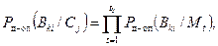
а вероятность выявления
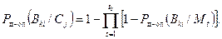
Из (6.7) следует, что вероятность обнаружения дефекта системой НК растет с увеличением числа t0 вариантов методов, используемых системой.
Так, если вероятность обнаружения недопустимой поры в сварном шве при ультразвуковом контроле из-за недостаточной надежности операторов в среднем составляет Рд-оп(Впн/УЗД)»0,6, то при использовании систем НК швов одним (С1), двумя (С2) или тремя (С3) операторами согласно (6.7) будут достигнуты вероятности обнаружения поры Pд-оп(Bпн/C1)=0,6, Рд-оп(Впн/С2)=0,84 и
Рд-оп(Впн/С3)=0,936.
Рассуждая аналогично, легко получить выражение для вероятности Pд-оп(Bki/Cj) обнаружения системой Сj дефекта Dki т.е. отбраковки объекта, если они имеются в объекте в количестве mki0:
(6.8)
Выше отмечалось, что в практике часто ограничиваются делением дефектов типа k размером b на два вида: допустимые (i= д), когда bk<bkкр, и недопустимые (i = н), когда bk³ bkкр, т.е. на дефекты Dkд и Dkн. Каждому виду дефектов типа k соответствуют свои распределения φkд(S) и φkн(S).
Несмотря на то что Skд<Skн, области отдельных значений Skд и Skн могут совпадать (см. рис. 6.4).
Последнее, в зависимости от значения предельной чувствительности Sпt варианта контроля t, может привести к случайному пропуску недопустимых (недобраковка) или выявлению допустимых (перебраковка) дефектов типа k.
Вероятности недобраковки Рд-оп(Hkн/Сj) и перебраковки Рд-оп(Пkд/Сj) в какой-то мере характеризуют риск потребителя и риск поставщика соответственно. Вероятные убытки потребителя и поставщика, обусловленные недостаточной разрешающей способностью системы или ее недостаточной помехоустойчивостью, могут быть оценены, если известны стоимость убытков из-за недобраковки I и перебраковки F объекта.
Из рис. 6.4 следует [18]:
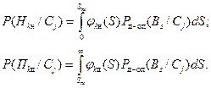
Изложенная математическая формализация потенциальной опасности дефектов, процессов их образования (дефектности) и процессов дефектоскопирования позволяет применить единые характеристики для различных методов НК и обосновать алгоритм формирования эффективных систем НК различных объектов.
§ 6.5. Интегральный критерий эффективности систем неразрушающего контроля
Основной целью НК следует считать выявление дефектов, устранение которых приводит к повышению эксплуатационной надежности объектов (см. рис. 6.6). При этом не безразлично, какими затратами достигнуто это повышение надежности. В связи с этим в основу оценки эффективности систем НК положен интегральный критерий эффективности Qj, рассмотренный в § 6.1 и отражающий соотношение технической эффективности Gj системы Сj и суммарных затрат ЭΣj, за счет которых достигается техническая эффективность (Qj= Gj/ЭΣj).
В качестве меры технической эффективности Gj системы Сj может служить приращение ΔНj, надежности объектов, обязанное устранению дефектов, выявленных системой (см. рис. 6.6):
(6.9)
где Hj — вероятность невозникновения в объекте аварийной ситуации (надежность объекта) после устранения в нем дефектов, выявленных посредством системы Сj; Н0 — надежность того же объекта до контроля, рассчитанная по выражению (6.5).
Для расчета величины Нj достаточно в выражение (6.5) ввести множитель [1 - Pд-оп(Bki/Cj)], определяющий вероятность пропуска дефекта Dki с потенциальной опасностью Р(Аki) при контроле системой Сj. Тогда
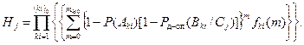 (6.10)
Для расчета технической эффективности Gj как приращения ΔHj вероятности невозникновения аварийной ситуации относительно исходного значения Н0, необходимо знать: типы и виды (ki)0 дефектов Dki, которые могут встретиться в объекте, и их потенциальные опасности Р(Аki); распределения fki(m) числа m дефектов Dki в объекте; вероятности Pд-оп(Bki/Mt) обнаружения дефектов Dki вариантами t0 методов Mt, входящими в систему Сj, с учетом надежности комплекса «дефектоскоп — оператор». В общем случае в практике контроля возможно возникновение одной или одновременно нескольких ситуаций:
а) неизвестны распределения fki(m). При этом fki(m) допустимо заменить обычно известными значениями fki(0) и fki(), где — наиболее вероятное для данного объекта число дефектов Dki;
б) неизвестны значения потенциальной опасности Р(Аki), но известны (или приняты) значения коэффициентов опасности rki дефектов Dki. При этом значения Р(Аki) заменяют условными значениями Р*(Аki), рассчитываемыми по (2.2);
в) неизвестны значения Р(Аki) и rki; все дефекты условно разделяют на два вида: допустимые и недопустимые. При этом первым приписывается Р(Ад)=0, а вторым Р(Ан)»1;
г) отсутствуют значения Pд-оп(Bki/Mt) для рассматриваемых объектов и им аналогичных. Тогда величины Pд-оп(Bki/Mt) для каждого выбранного метода должны быть установлены экспериментально.
Формулы для расчета величины Gj с учетом изложенных ситуаций приведены в табл. 6.4.
Стоимость системы Сj приемочного контроля определяется суммарными затратами ЭΣj на контроль, в результате которого достигается техническая эффективность Gj.
Получим затраты ЭΣ
(6.11)
где Эkj — стоимость непосредственного контроля с помощью системы Сj, Эвj — стоимость вспомогательных операций, сопутствующих контролю посредством системы Сj, и стоимость убытков, связанных с прекращением работ на одном или нескольких рабочих местах на время контроля объекта; Эпj — стоимость убытков, связанных с ошибочной браковкой годных объектов.
Первые два слагаемых учитывают основную и дополнительную зарплату операторов и вспомогательного персонала, а также рабочих в случае их вынужденного простоя, отчисления на социальное страхование и охрану труда, расходы на энергоснабжение и материалы, затраты на амортизацию дефектоскопического оборудования и, по существу, определяют расходы на контроль объекта. Значение (Эkj + Эвj) для системы Сj контроля должно устанавливаться путем хронометража конкретного процесса контроля и последующего расчета. В табл. 6.5 в качестве примера приведены данные о стоимости (Эkj + Эвj) контроля сварных соединений и ремонта F дефектных участков в условиях заводов.

Таблица 6.4
Формулы для расчета технической эффективности Gj системы Сj
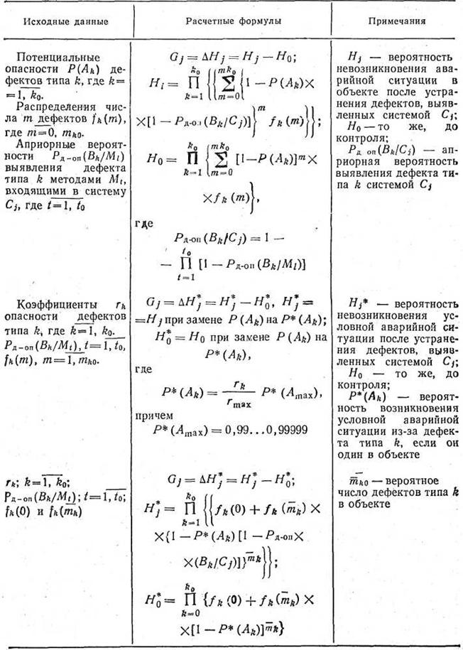

Продолжение табл. 6.4
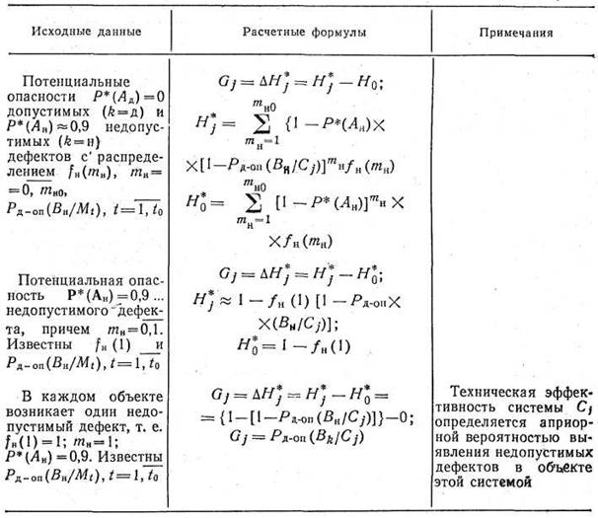
Затраты Эпj, связанные с ремонтом ошибочно забракованных объектов, могут быть обусловлены следующими причинами: случайной перебраковкой объекта, не содержащего никаких дефектов, из-за недостаточной помехозащищенности системы НК, вероятность перебраковки — Р(ПjI); вынужденной перебраковкой объекта, содержащего допустимые дефекты, которые, однако, по данным системы контроля Сj не могут быть однозначно отнесены к допустимым, при этом вероятность перебраковки Р(ПjII) определяется вероятностью образования таких дефектов в объекте. Вероятность Р(ПjII) может быть снижена, если развить систему, введя в нее дополнительные методы. Так, вид компактных дефектов, выявленных ультразвуковым методом в стыковых сварных швах, может быть определен по результатам рентгенографирования участков, в которых обнаружены анализируемые дефекты.
Вероятности Р(ПjI), Р(ПjII) устанавливают статистической обработкой данных НК и металлографического исследования проконтролированных объектов.
Очевидно, объект можно неперебраковать и по первой и по второй причине. С учетом этого вероятность перебраковки объекта при контроле системой Сj составит
а вероятные убытки от перебраковки
(6.12)

Таблица 6.5 Стоимости контроля (Эkj + Эвj) методом Mt сварных соединении и ремонта F дефектного участка в условиях заводов (по данным хронометража на мостовом заводе)
Вид соединения | Стоимость, руб.
Вид соединения | контроля (Эkj + Эвj) 1 м шва методом |  | ремонта F одного дефектного участка
Вид соединения | рентгенографирования | УЗД | ремонта F одного дефектного участка
Стыковое  Тавровое  Внахлестку | 3.3  6,5  3,3 | 0,7  1,5  0,7 | 5,7
Вероятные убытки Энj, сзязанные с недобраковкой объекта системой Сj, при известной стоимости I аварийной ситуации определяются выражением
(6.13)
Рассмотренный в § 6.1 алгоритм и приведенные в настоящем разделе выражения для расчета Н0, Нj и ЭΣj- позволяют выбрать из числа применяемых или формировать новую эффективную систему НК объектов с учетом категории их ответственности и особенностей изготовления и эксплуатации.
§ 6.6. Формирование эффективных систем неразрушающего контроля объектов различной категории
В зависимости от категории ответственности объекта, определяемой прежде всего стоимостью вероятных убытков из-за возникновения аварийной ситуации, возможны следующие классы задач по формированию эффективных (рациональных) систем НК.
1. Требуется сравнить действующую длительное время на предприятии систему НК (систему Сj*, из t* вариантов) объектов с другими возможными системами НК, базирующимися на различных сочетаниях вариантов tj из числа t0(t0<t*), освоенных предприятием для контроля различных объектов, и выбрать рациональную систему Срац. Техническая эффективность системы Сj*, удовлетворяет потребителя и поставщика и согласно расчетам составляет ΔHj*.
При такой постановке задачи Эп и Эн неизвестны, так как величины F и I не оценивались. Решение по выбору рациональной системы НК рассматриваемого объекта из возможных на предприятии сводится к минимизации затрат ЭΣj= Эkj + Эвj при технической эффективности не менее ΔHj*:
Может оказаться, что данному условию удовлетворяют две и более систем. Тогда для выбора оптимальной из них следует воспользоваться дополнительными экспертными оценками, например показателем обобщенной функции желательности [1, 18].
Пример. На предприятии длительное время контроль качества стыковых швов листов толщиной 30 мм ведут гамма-графированием и внешним осмотром (система Сj*). Данные гамма-графирования и специально проведенных металлографических исследований показали, что в швах при их сварке возникают внутренние непровары (fн(0)=0,98, fн(1)=0,02), а также поры размером 2...4 мм (fп(0)=0,995, fп(1)=0,005). Вероятности обнаружения указанных недопустимых дефектов при НК системой Cj*. составляют Рд-оп(Вн/Сj*)=0,98 и Рд-оп(Вн/Сj*)=0,97; стоимость контроля этой системой (Экг+Эвг)»3,3 руб/м (см. табл. 6.5).
На другом предприятии для контроля стыковых сварных швов листов толщиной 40 мм используют ультразвуковой эхометод. Установлено, что дефекты, аналогичные указанным, выявляются с вероятностями Рд-оп(Вн/УЗД)=0,99 и Рд-оп(Вн/УЗД)=0,83; стоимость ультразвукового контроля (Эку+Эву)=0,7 руб/м (см. табл. 6.5).
Из сравнения вероятностей обнаружения непроваров и пор гамма-графированием и ультразвуковой дефектоскопией целесообразно сопоставить действующую систему Cj* с системой С2, основанной на внешнем осмотре и ультразвуковом контроле каждого шва независимо двумя или более операторами; последнее позволяет увеличить вероятность обнаружения пор. Так, при контроле двумя операторами
Тогда, как показывают расчеты по выражениям (6.5), (6.9) и (6.10), техническая эффективность систем составит ΔH*=0,002707 и ΔH2=0,002728 при затратах на системы соответственно (Эk*+Эв*)=3,3 руб/м и (Эk2+Э в2)=0,7•2=1,4 руб/м.
Видно, что замена гамма-графирования ультразвуковым методом рациональна.
2. Возникновение аварийной ситуации в объекте сопровождается катастрофой или убытками, не сопоставимыми с убытками от перебраковки соединения. В этом случае величина Эн неизвестна, поскольку значение I не может быть определено. Из всех технически возможных следует выбирать такую систему НК, для которой ΔHj максимально, а суммарные затраты не превышают некоторое, в настоящее время экономически реализуемое значение ЭΣ*, т.е.
Значение ЭΣ*, ограничивается техническим уровнем развития; и объемами производства средств НК, обеспеченностью специалистами НК и контролепригодностью объектов.
3. Для особо ответственных объектов задано некоторое допустимое минимальное значение Hj* вероятности безаварийной paботы. При такой постановке затраты Эн постоянны и задача cвoдится к формированию системы с минимальным значением суммарных затрат при технической эффективности не ниже заданного уровня:
Решение подобной задачи рассмотрено в [18]. Следует отметить, что приведенное условие оптимизации системы НК не является критерием Неймана — Пирсона (см. гл. 2), поскольку согласно этому критерию следовало бы минимизировать только вероятность недобраковки.
4. Убытки I от возникновения аварийной ситуации из-за недобраковки объектов конечны и соизмеримы с убытками F от перебраковки объекта. Очевидно, из систем с равными или близкими минимальными значениями Rj= ЭΣj+ Энj оптимальной будет система Copt с максимальной технической эффективностью ΔHj.
Таким образом, Rрац=min (Экj + Эвj + Эпj + Энj) и, далее, ΔHopt=maxΔHj при Ropt»Rрац.
Раскрыв выражение для Rj с учетом (6.12) и (6.13), получим Rj = (Экj + Эвj)+FР(ПjI,II)+1[1 – (Ho+ΔHj)]=( Экj + Эвj)+rj.
В отдельных случаях, когда при изменении систем (например, при изменении чувствительности дефектоскопа) затраты на контроль (Экj + Эвj) остаются постоянными, для оптимизации систем НК допустимо ограничиться минимизацией функции rj:
(6.14)
Выражение (6.14) отображает критерий Байеса, широко используемый в теории принятия решений (гл. 2).
Встречаются ситуации, когда затраты на возможные системы контроля объектов практически одинаковы, т.е. (Эвj + Эj) = const, стоимости перебраковки F и недобраковки I объектов весьма близки (F»I), все дефекты дифференцированы на допустимые и недопустимые, вероятности обнаружения которых возможными системами Cj составляют соответственно Р(Пд/С) и P(Bн/Cj). В этом случае интегральный критерий эффективности системы приобретает вид
(6.15)
и, далее, Р(Вн/Срац)=maxP(Вн/Сj) при r<<rрац.
Слагаемые в выражении (6.15), описывающем функцию «идеального наблюдателя» [4, 6, 11], характеризуют собой вероятность ошибок, обусловленных соответственно недобраковкой P(Bн/Cj) (риск потребителя) и перебраковкой P(Пд/Сj) (риск поставщика).

Таблица 6.6
Dki | rki | Число mki дефектов в соединении
Dki | rki | 1 | 2 | 3 | 4
Трещина  Несплавление  Поры диаметром 3...4 мм  Шлаковые включения диаметром 3... 4 мм  Поры диаметром 1 ... 2 мм | 100  10  4  3  1 | 1  —  —  —  — | —  —  1  3  — | —  1  1  —  — | —  1  —  3
Тогда вероятность Дj соответствия результатов НК системой, Сj действительному состоянию объекта контроля (т.е. согласно ГОСТ 14.306 - 73 достоверность системы НК) определяется формулой [4, 18]:
(6.16)
Величины Д], характеризуя количественно достоверность систем НК конкретных объектов, в общем случае не позволяют выбрать наиболее эффективную систему.
Таблица 6.7
Тип дефекта k | P(Аk) | fk(m) |  |  | P(Bk/Mt)
Тип дефекта k | P(Аk) | m=0 | m=l | m=2 | P(Bk/M1) | P(Bk/M2) | P(Bk/M3)
1  2 | 0,6  0,3 | 0,8  0,7 | 0,2  0,2 | —  0,1 | 0,5  0,6 | 0,6  0,6 | 0,8  0,4
Таким образом, интегральный критерий эффективности, в зависимости от класса задач формирования эффективных систем НК, приобретает конкретные инженерные выражения, использование которых в практике контроля не вызывает каких-либо затруднений.
Задачи и контрольные вопросы
1 В объекте имеется один дефект Dki, вероятность выявления которого тремя возможными методами составляет: Pд-оп(Bki/M1)=0,5; Рд-оп(Вki/М2)=0,7; Pд-оп(Bki/M3)=0,4. Определите вероятности пропуска дефекта системами контроля, формируемыми из указанных методов (всего семь систем).
2 Вероятность обнаружения в объекте дефекта Dki при ультразвуковом контроле составляют: первым оператором Рд-оп(Вki/УЗК1)=0,4; вторым — Рд-оп(Вki/УЗК2)=0,6. Определите вероятность выявления дефекта при комплексном контроле объекта независимо двумя операторами.
3 Вероятность обнаружения пор в некотором соединении методом рентгенографирования (R) составляет Pд-оп(Bн/R)=0,97, а ультразвуковым методом (УЗК) — Рд-оп(Вн/УЗК)=0,71. Выведите формулу для определения числа N операторов УЗК, которые при независимом контроле объекта обеспечат Обнаружение поры с вероятностью Рд-оп(Вп/R); рассчитайте число операторов N.
4 В объекте два дефекта, потенциальная опасность которых P(А1)=0,6 и Р(А2)=0,2. Определите вероятность G возникновения аварийной ситуации в объекте.
5 В трех стыковых швах методом рентгенографирования зафиксированы дефекты Dki различного типа — вида ki, коэффициенты опасности rki и число m которых в каждом соединении приведены в табл. 6.6.
В соответствии с табл. 6.6 определите класс дефектности соединений, приняв Р*(Ат)=0,99.
6 В объекте могут образоваться дефекты двух типов k. Для выявления дефектов могут быть использованы три варианта методов: M1, М2, M3.
Потенциальная опасность дефектов P(Ak) каждого типа, вероятности fk(m) их возникновения и вероятности P(Bk/Mt) выявления дефекта каждого типа й каждым методом Mt даны в табл. 6.7.
Определите число возможных систем Сj контроля и рациональную систему Срац выявления дефектов на базе двух из трех возможных методов, полагая, что ЭΣj для всех систем одинаково.
7 Запишите условия, необходимые и достаточные для выбора эффективной системы НК, если заданы значения достоверности Дj возможных систем. НК данных объектов.

